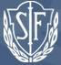
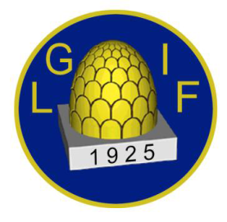

Lessebo GoIF och Skruvs IF ber att få inbjuda spelare, ledare och eldsjälar till årets upplaga av Fotbollsgalan 2010!

När: Lördagen den 9:e oktober kl. 17.00
Var: På Handpappersbruket i Lessebo

Huvudaktiviteten kommer såklart vara den sedvanliga prisutdelningen där de som förtjänar kommer hyllas!

Mat och läsk kommer det bjudas på.
Starkare drycker får de med åldern inne däremot ta med sig själva!

Anmälan till detta görs till Peter Fransson (070-4220985) senast onsdag den 6:e oktober!

VÄLKOMNA!

